Ф о р м а 10

РАСЧЕТ НЕОБХОДИМОЙ ПЛОЩАДИ ГРУЗОВЫХ СКЛАДОВ

Наименование исходных данных или показателей | Обозначение или расчетная формула | Наименование груза
Наименование исходных данных или показателей | Обозначение или расчетная формула | А | Б | В
1 | 2 | 3 | 4 | 5
1. Навигационный грузооборот, т | Q_{нав}
2. Длительность эксплуатационного периода навигации, сут | Т_{нав}
3. Грузовместимость судна, т  3.1. Расчетного  3.2. Наиболее характерного | αД_{расч}  αД_{хар}
4. Грузовместимость склада  4.1. Нормативная, согласно табл. 7, %  4.2. Нормативная, исходя из табл. 7, т  4.3. Нормативная по грузоподъемности расчетного судна, т  4.4. Нормативная для данного груза по грузоподъемности наиболее характерного судна, т  4.5. Согласно заданию на проектирование, т  4.6. Согласно данным расследования (расширяемого, реконструируемого, технически перевооружаемого) порта, т | E’_{н.о.}  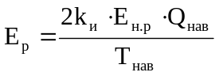  Е_{н.р} = 2αД_{расч}  Е_{н.х.} = αД_{хар}  Е_{зд}  Е_{ф}
5. Допускаемая масса груза, укладываемого на единицу площади склада, т/м² | q_{ск}
6. Коэффициент использования основной площади склада | k_{у}
7. Основная площадь склада, м² | 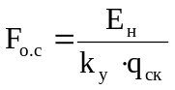
8. Принятые в проекте параметры, характеризующие строительные размеры и другие показатели склада | —

